实验11 高频功率放大与发射实验

—、实验准备
1．做本实验时应具备的知识点：
- 谐振功率放大器的基本工作原理（基本特点，电压、电流波形）
- 谐振功率放大器的三种工作状态
- 集电极负载变化对谐振功率放大器工作的影响
2．做本实验时所用到的仪器：
- 高频功率放大与发射实验模块
- 双踪示波器
- 万用表
- 频率计
- 高频信号源

二、实验目的
1．通过实验，加深对丙类功率放大器基本工作原理的理解，掌握丙类功率放大器的调谐特性。
2．掌握输入激励电压，集电极电源电压及负载变化对放大器工作状态的影响。
3．通过实验进一步了解调幅的工作原理。

三、实验内容
1．观察高频功率放大器丙类工作状态的现象，并分析其特点；
2．测试丙类功放的调谐特性；
3．测试负载变化时三种状态（欠压、临界、过压）的余弦电流波形；
4．观察激励电压、集电极电压变化时余弦电流脉冲的变化过程；
5．观察功放基极调幅波形。

四、基本原理
1．丙类调谐功率放大器基本工作原理
放大器按照电流导通角的范围可分为甲类、乙类及丙类等不同类型。功率放大器电流导通角越小，放大器的效率则越高。丙类功率放大器的电流导通角<90°,效率可达80%，通常作为发射机末级功放以获得较大的输出功率和较高的效率。为了不失真地放大信号，它的负载必须是LC谐振回路。
由于丙类调谐功率放大器采用的是反向偏置，在静态时，管子处于截止状态。只有当激励信号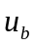足够大，超过反偏压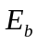及晶体管起始导通电压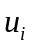之和时，管子才导通。这样，管子只有在一周期的一小部分时间内导通。所以集电极电流是周期性的余弦脉冲，波形如图11-1所示。

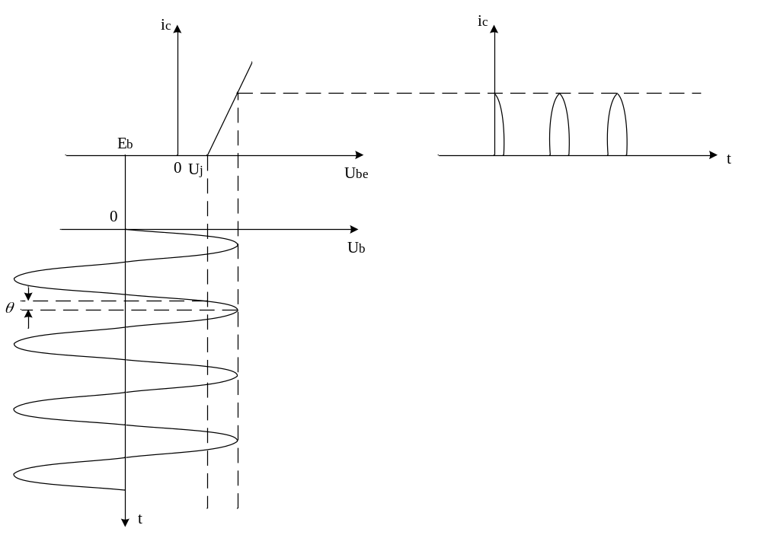 图11-1 折线法分析非线性电路电流波形

根据调谐功率放大器在工作时是否进入饱和区，可将放大器分为欠压、过压和临界三种工作状态。若在整个周期内，晶体管工作不进入饱和区，也即在任何时刻都工作在放大区，称放大器工作在欠压状态；若刚刚进入饱和区的边缘，称放大器工作在临界状态；若晶体管工作时有部分时间进入饱和区，则称放大器工作在过压状态。放大器的这三种工作状态取决于电源电压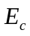、偏置电压、激励电压幅值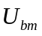以及集电极等效负载电阻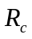。
（1）激励电压幅值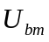变化对工作状态的影响
当调谐功率放大器的电源电压、偏置电压和负载电阻保持恒定时，激励振幅变化对放大器工作状态的影响如图11-2所示。

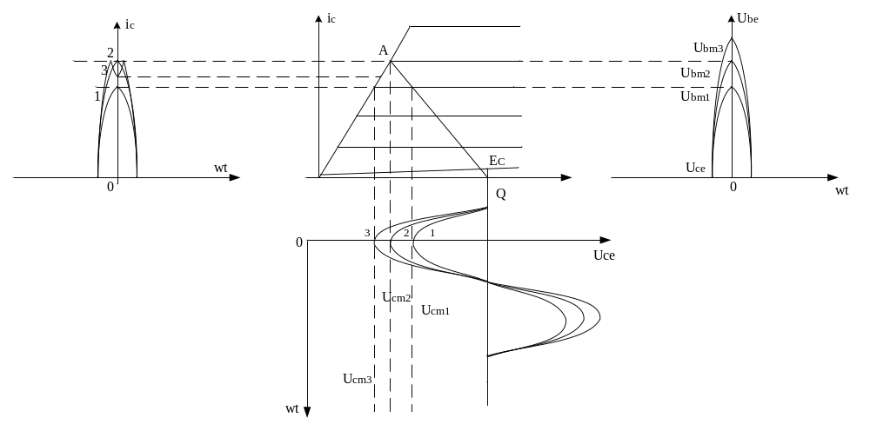
图11-2 变化对工作状态的影响
由图可以看出，当增大时，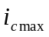、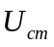也增大；当增大到一定程度，放大器的工作状态由欠压进入过压，电流波形出现凹陷，但此时还会增大（如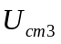）。
（2）负载电阻变化对放大器工作状态的影响
当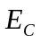、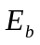、保持恒定时，改变集电极等效负载电阻对放大器工作状态的影响，如图11-3所示。

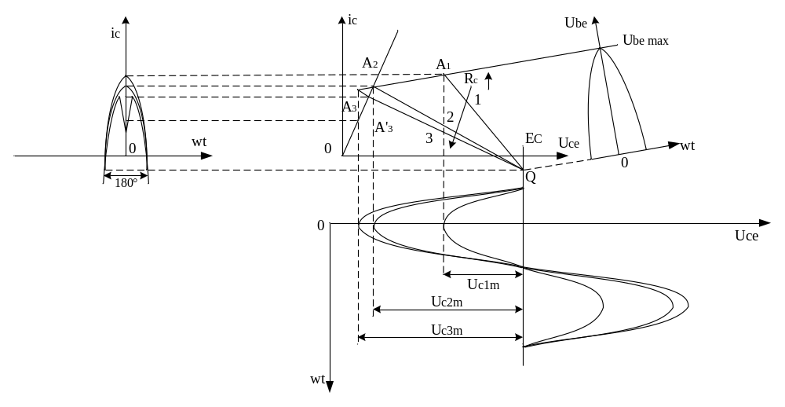

图11-3 不同负载电阻时的动态特性
图11-3表示在三种不同负载电阻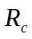时，做出的三条不同动态特性曲线QA1、QA2、AQ3A’3。其中QA1对应于欠压状态，QA2对应于临界状态，AQ3A’3对应于过压状态。QA1相对应的负载电阻较小，也较小，集电极电流波形是余弦脉冲。随着增加，动态负载线的斜率逐渐减小，逐渐增大，放大器工作状态由欠压到临界，此时电流波形仍为余弦脉冲，只是幅值比欠压时略小。当继续增大，进一步增大，放大器进入过压状态，此时动态负载线AQ3与饱和线相交，此后电流随沿饱和线下降到A’3，电流波形顶端下凹，呈马鞍形。
（3）电源电压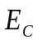变化对放大器工作状态的影响
在、、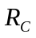保持恒定时，集电极电源电压变化对放大器工作状态的影响如图11-4所示。

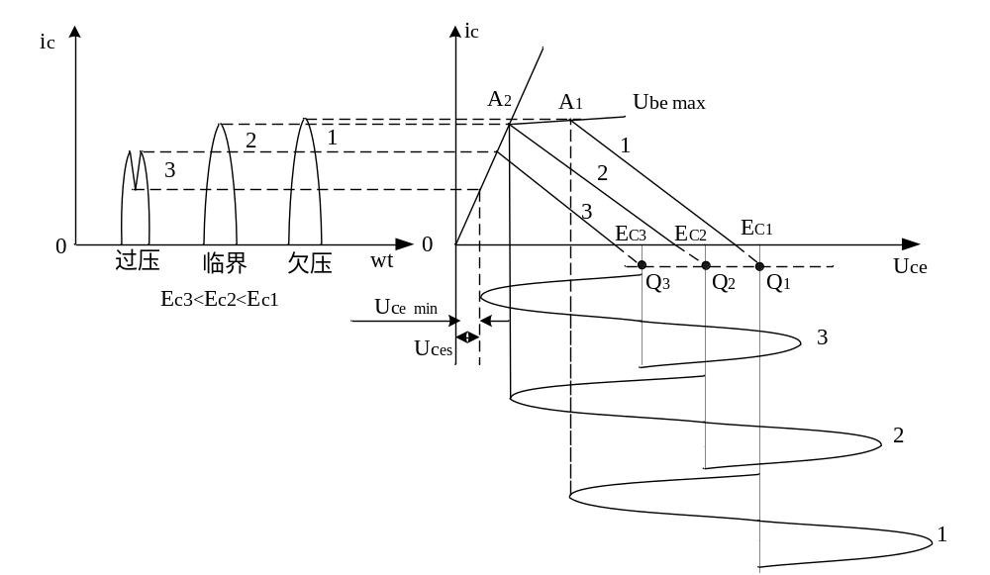
图11-4 改变时对工作状态的影响

由图可见，变化，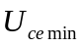也随之变化，使得和的相对大小发生变化。当较大时，具有较大数值，且远大于,放大器工作在欠压状态。随着减小，也减小，当接近时，放大器工作在临界状态。再减小，小于时，放大器工作在过压状态。图11-4中，>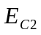时，放大器工作在欠压状态；=时，放大器工作在临界状态；<时，放大器工作在过压状态。即当由大变小时，放大器的工作状态由欠压进入过压， 波形也由余弦脉冲波形变为中间凹陷的脉冲波。
2．高频功率放大器实验电路
高频功率放大器实验电路如图11-5所示。
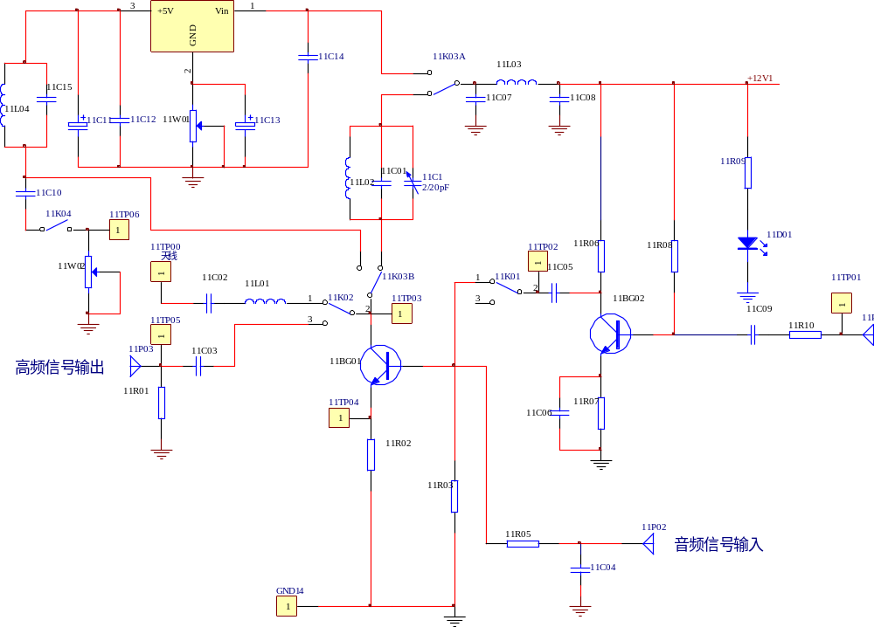

图11-5 高频功率放大与发射实验图

本实验单元由两级放大器组成，11BG02是前置放大级，工作在甲类线性状态，以适应较小的输入信号电平。11TP01、11TP02为该级输入、输出测量点。由于该级负载是电阻，对输入信号没有滤波和调谐作用，因而既可作为调幅放大，也可作为调频放大。11BG01为丙类高频功率放大电路，其基极偏置电压为零，通过发射极上的电压构成反偏。因此，只有在载波的正半周且幅度足够大时才能使功率管导通。其集电极负载为LC选频谐振回路，谐振在载波频率上以选出基波，因此可获得较大的功率输出。本实验功放有两个选频回路，由11K03来选定。当11K03拨至左侧时，所选的谐振回路谐振频率为6.3MHZ左右，此时的功放可用于构成无线收发系统。当11K03拨至右侧时，谐振回路揩振频率为1.9MHZ左右。此时可用于测量三种状态（欠压、临界、过压）下的电流脉冲波形，因频率较低时测量效果较好。11K04用于控制负载电阻的接通与否，11W02电位器用来改变负载电阻的大小。11W01用来调整功放集电极电源电压的大小（谐振回路频率为1.9左右时）。在功放构成系统时，11K02控制功放是由天线发射输出还是直接通过电缆输出。当11K02往上拨时，功放输出通过天线发射，11TP00为天线接入端。11K02往下拨时，功放通过11V03输出。11V02为音频信号输入口，加入音频信号时可对功放进行基极调幅。11TP03为功放集电极测试点，11TP04为发射极测试点，可在该点测量电流脉冲波形。11TP06用于测量负载电阻大小。

五、实验步骤
1．实验准备
在实验箱主板上装上高频功率放大与射频发射模块，接通电源即可开始实验。
2．激励电压、电源电压及负载变化对丙类功放工作状态的影响
（1）激励电压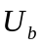对放大器工作状态的影响
开关11K01置“on”，11K03置“右侧”，11K02往下拨。保持集电极电源电压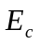=6V（用万用表测11TP03直流电压，调11W01等于6V），负载电阻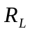=8KΩ（11K04置“off”，用万用表测11TP06电阻，调11W02使其为8KΩ，然后11K04置“on”）不变。
高频信号源频率1.9MHZ左右，幅度150mv（峰—峰值），连接至功放模块输入端（11V01）。示波器CH1接11TP03，CH2接11TP04。调整高频信号源频率，使功放谐振即输出幅度（11TP03）最大。改变信号源幅度，即改变激励信号电压，观察11TP04电压波形。信号源幅度变化时，应观察到欠压、临界、过压脉冲波形。其波形如图11-6（如果波形不对称，应微调高频信号源频率。）

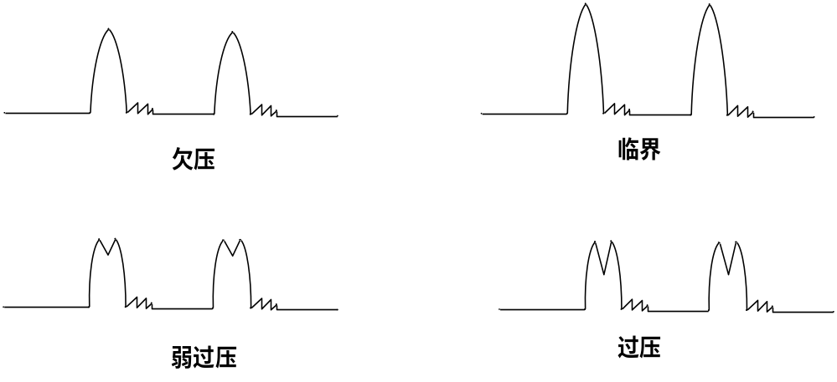
图11-6 三种状态下的电流脉冲波形

（2）集电极电源电压对放大器工作状态的影响
保持激励电压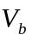（11TP01电压为150mv峰—峰值），负载电阻=8KΩ不变，改变功放集电极电压（调整11W01电位器，使为5—10V变化），观察11TP04电压波形。调整电压时，仍可观察到图11-6的波形，但此时欠压波形幅度比临界时稍大。
（3）负载电阻变化对放大器工作状态的影响
保持功放集电极电压=6V，激励电压（11TP01点电压、150mv峰—峰值）不变，改变负载电阻（调整11W02电位器，注意11K04至“on”），观察11TP04电压波形。同样能观察到图11-6的脉冲波形，但欠压时波形幅度比临界时大。测出欠压、临界、过压时负载电阻的大小。测试电阻时必须将11K04拨至“off”，测完后再拨至”on”。
3．功放调谐特性测试
11K01置“on”，11K02往下拨，11K03置“左侧”。前置级输入信号幅度峰—峰值为200mv（11TP01）。频率范围从5.2MHZ——7.2MHZ，用示波器测量11TP03的电压值，并填入表11-1，然后画出频率与电压的关系曲线。

表11-1

f（MHZ） | 5.2 | 5.5 | 5.8 | 6.0 | 6.2 | 6.4 | 6.7 | 7.0 | 7.3
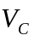(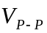)

4．功放调幅波的观察
保持上述3的状态，调整高频信号源的频率，使功放谐振，即使11TP03点输出幅度最大。然后从11V02输入音频调制信号，用示波器观察11TP03的波形。此时该点波形应为调幅波，改变音频信号的幅度，输出调幅波的调制度应发生变化。改变调制信号的频率，调幅波的包络亦随之变化。

六、实验报告
1．认真整理实验数据，对实验参数和波形进行分析，说明输入激励电压、集电极电源电压，负载电阻对工作状态的影响。
2．用实测参数分析丙类功率放大器的特点。
3．总结由本实验所获得的体会。

